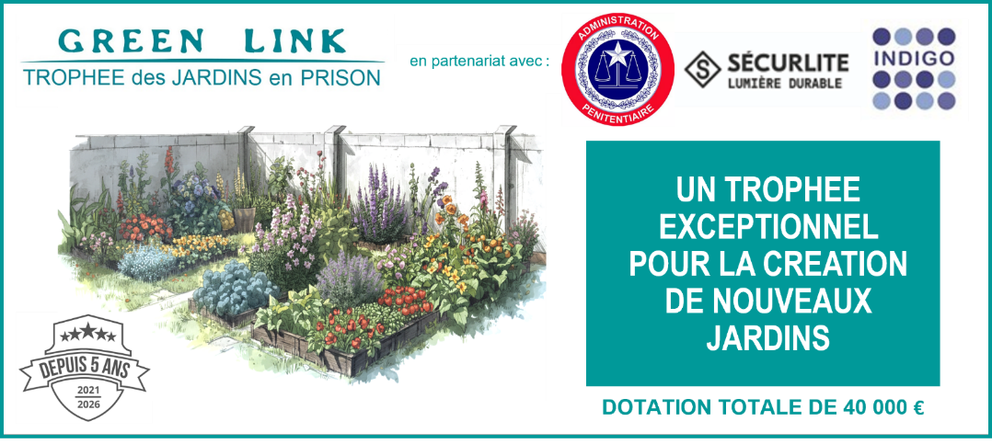

FICHE de CANDIDATURE

La date limite d’envoi des candidatures est le 15/09/2026.
Les candidatures devront être envoyées par l’établissement pénitentiaire ou par un membre de l’ANVP à l’adresse suivante : desjardinspourlesprisons@green-link.org ou bien par « francetransfert » ou tout autre système de partage de fichiers volumineux.

Porteur du projet (personne contact)
Nom
Prénom
Email
Personnel pénitentiaire Personnel enseignant Personnel médical Personnel socioculturel SPIP ANVP Autre (préciser) : __________________________

Etablissement pénitentiaire
Nom de l’établissement
DISP
Adresse
Type d’établissement | MA CD MC CP EPM CSL SAS CNE EPSNF
Nb de personnes détenues
Nom du référent pour le projet
Téléphone du référent
Email du référent

Association partenaire (qui recevra le prix si vous êtes lauréat)
Nom de l’association
Nom du contact
Email

Nous concourons dans la catégorie :

« Nouveau jardin » (pas de jardin existant dans l’établissement ou dans ce quartier)
« Agrandissement ou nouvelle parcelle » (un jardin existe déjà dans l’établissement ou ce quartier)

Sont à joindre OBLIGATOIREMENT à votre candidature :

DES CROQUIS ou PHOTOGRAPHIES* (*selon le stade d’avancement du jardin)

UN BUDGET PREVISIONNEL de vos besoins

3 PETITS TEMOIGNAGES (écrit ou vidéo) des bienfaits attendus de la création du jardin :
1 personne détenue impliquée dans la création du jardin
1 encadrant technique ou personnel de surveillance
1 membre de la direction de l’établissement

La candidature peut être développée par écrit sur papier libre (histoire du jardin, précisions, autres activités liées, etc.)

CARACTERISTIQUES DU JARDIN :

Dimension du jardin : ______ m² et/ou Nombre de bacs installés : ______
Année de création du jardin : ______
Qui a fait le choix des plantations ?
Personnes détenues Direction de l’EP Autre : ____________________
Types de cultures : Potager Floral Plantes aromatiques Autre : __________________
Activités prévues : Jardinage/maraichage Pédagogie/Sensibilisation Formation Artistiques
Autre(s) : __________________

MOYENS FINANCIERS

Quel est le coût prévisionnel* des travaux (approximatif)? _______ (€ TTC) *budget à joindre
Qui va contribuer au financement de ce jardin et pour quel montant (€ TTC) ?
Etablissement : _____ SPIP : _____ Associations : _____
Unité sanitaire : _____ Donateurs : _____ Autre : _____

MOYENS HUMAINS

Qui est à l’initiative du jardin ?
Direction de l’EP Coordinateurs d’activité Personnes détenues ULE
Personnel médical SPIP ANVP Autre :
Qui sera responsable de l’entretien du jardin ?
Services techniques Coordinateurs d’activité Personnes détenues Surveillants SPIP
ANVP Association Organisme de formation ULE Prestataire ext. Autre : ________
Quel sera le nombre (approximatif) de personnes détenues impliquées dans l’entretien du jardin : ____ (au total dans l’année)
A quelle fréquence les activités au jardin auront-elles lieu (hors mois d’hiver)?
Quotidienne 2 à 4 fois par semaine hebdomadaire variable
Quelle est la visibilité du jardin au sein de l’établissement ?
Pour tous (personnel et personnes détenues), au moins à un moment donné de la journée.
Seulement pour ceux ayant une fenêtre donnant sur le jardin.
Uniquement pour les personnes ayant accès au quartier/espace où se trouve le jardin.
Comment se passera l'accès au jardin pour son entretien ?
Libre Sous surveillance
L'accès au jardin (hors personnes autorisées pour l’entretien) sera-t-il :
Libre Sous surveillance Interdit

Ma candidature comporte ____ photographies et _____ vidéos (préciser la quantité)

Je certifie avoir pris connaissance du règlement du concours «TROPHEE GREEN LINK des JARDINS en PRISON» et déclare expressément en accepter toutes les conditions. (Il n’est pas nécessaire de nous retourner le règlement signé)

Fait à ………………………, le ………………………..

Signature du candidat :

Les Données Personnelles collectées par le biais du présent formulaire sont uniquement destinées au Fonds de Dotation Green Link. Celles-ci sont indispensables à votre participation au présent Concours afin d’assurer le traitement de votre dossier ainsi que son suivi et pour toute prise de contact éventuelle dans le cadre de la gestion du présent Concours. Ces Données seront conservées pendant la durée du Concours et pendant une durée additionnelle de 1 an à compter de la fin du Concours soit jusqu’au 31/12/2027.
Conformément au Règlement Général sur la Protection des Données, entré en vigueur le 25 mai 2018, venu modifier la loi Informatique et Libertés du 6 janvier 1978, vous conservez un droit d’accès et de rectification sur les Données vous concernant. Dans le respect des dispositions légales en vigueur, vous pouvez également vous opposer au traitement des Données qui vous concernent, demander la limitation de ce traitement, ou encore obtenir leur portabilité et/ou leur suppression. Ces droits sont à exercer sur présentation d’un justificatif valide d’identité, à l’adresse Green Link 48 rue Blomet 75015 Paris, ou via par email à l’adresse suivante : desjardinspourlesprisons@green-link.org

